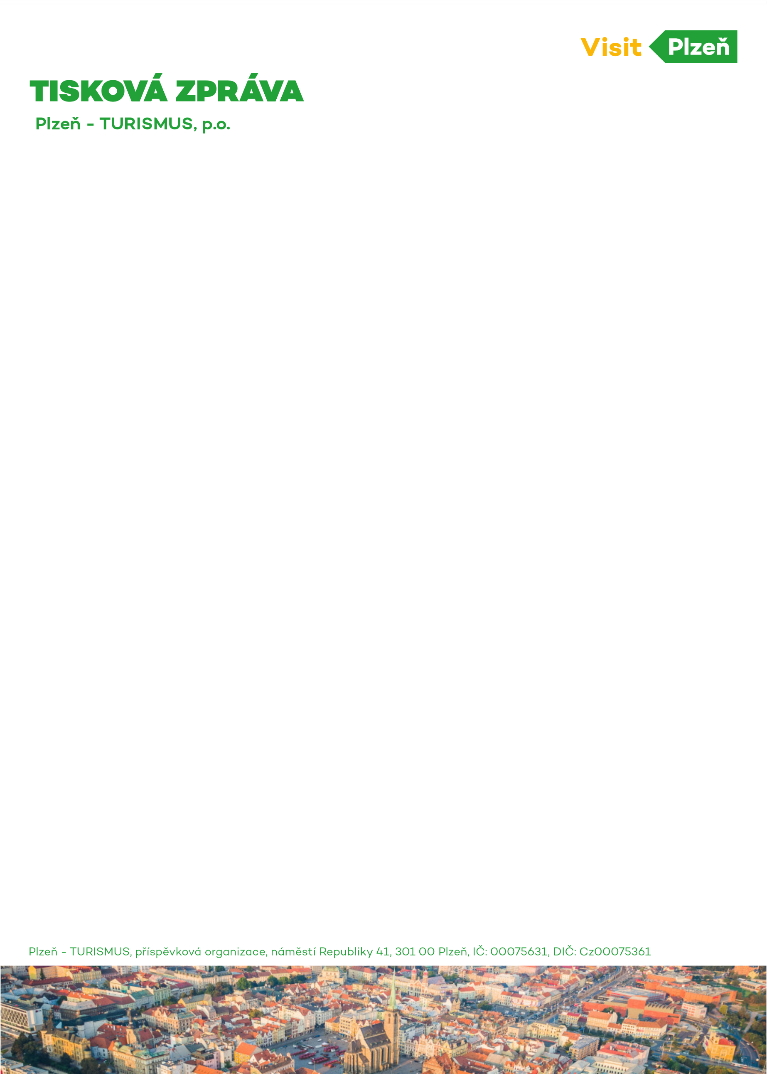

Plzeň během olympijské pauzy otevře fanouškům zákulisí zimního stadionu HC Škoda Plzeň
Plzeň (21. ledna 2026): Organizace Plzeň – TURISMUS ve spolupráci s hokejovým klubem HC Škoda Plzeň připravila pro veřejnost prohlídky zimního stadionu v Doudlevcích (LOGSPEED CZ Aréna). Konat se budou během únorové olympijské přestávky Tipsport extraligy. Návštěvníci se během přibližně hodinové prohlídky podívají do útrob stadionu a na místa, která jsou běžně nepřístupná.
„HC Škoda Plzeň letos zažívá úspěšnou sezonu a těší se velké fanouškovské podpoře napříč celým regionem. Právě olympijská pauza, kdy se extraligové zápasy nehrají, je ideální příležitostí, jak nabídnout fanouškům i široké veřejnosti možnost poznat stadion z jiné perspektivy a nahlédnout do zákulisí hokejového prostředí, které běžně zůstává skryté,“ říká primátor města Plzně Roman Zarzycký.
Trasa prohlídky zavede návštěvníky například do rolbovny, kde si mohou prohlédnout zázemí pro údržbu ledu, dále do skyboxů s nadstandardním výhledem na ledovou plochu, na trestnou lavici nebo do šatny hostujícího týmu. Prostřednictvím průvodce se seznámí s historií stadionu, jeho technickými parametry a také historií klubu, která sahá až do roku 1929.
„Vrcholem prohlídky bude pro každého fanouška bezpochyby možnost nahlédnout do šatny A-týmu HC Škoda Plzeň a přilehlého zázemí pro kustody, kde se připravuje výstroj a probíhá každodenní provoz profesionálního klubu. Vzhledem k omezené kapacitě doporučujeme zájemcům, aby si vstupenky zajistili předem,“ doplňuje Jan Heřman., obchodní manažer HC Škoda Plzeň.
Sraz účastníků je vždy před vchodem do VIP GOLD ze Štefánikova náměstí (mapa), nedaleko sochy hokejistů. Vstupenky je možné zakoupit prostřednictvím portálu Plzeňská vstupenka nebo v Turistickém informačním centru Visit Plzeň vedle radnice či u hlavního nádraží.
„Kapacita prohlídky je z důvodu komfortu a bezpečnosti omezena na 15 osob. Doporučujeme tedy vstupenky zakoupit s předstihem. Pokud o ně bude zájem, budeme rádi, když se prohlídky stanou i do budoucna stálou součástí turistické nabídky města,“ uzavírá náměstkyně primátora pro cestovní ruch Lucie Kantorová
Termíny prohlídek:
- pátek 30. 1. ve 13:00
- úterý 3. 2. v 16:00
- sobota 7. 2. ve 13:00 a 14:30
- úterý 10. 2. v 16:00
- úterý 17. 2. v 16:00
- sobota 21. 2. ve 13:00 a 14:30
- úterý 24. 2. v 16:00
Kontakt pro média: Helena Mařanová (727 974 684, maranova@plzen.eu)

